Jak powinien wyglądać transport do Luksemburga
Transport do Luksemburga wydaje się być bardzo atrakcyjną opcją, biorąc pod uwagę, jak ważny węzeł logistyczny to jest. Dlatego warto zdecydować się na usługi specjalistów w tej dziedzinie!

Transport do Luksemburga - jak go przeprowadzić?
Luksemburg obok Belgii i Holandii to jeden z krajów Beneluksu, oraz członek NATO I ONZ. Dzięki doskonałemu połączeniu z międzynarodowymi rynkami transportowymi możemy śmiało oceniać tamtejszy sektor logistyczny, jako jeden z najlepszych na świecie pod względem jakościowym. Szukasz spedytora gwarantującego transport do Luksemburga? W takim wypadku DBK Logisticis jest właśnie dla Ciebie!

Transport do Luksemburga
Luksemburg mimo małej wielkości jest ważnym miejscem na logistycznej mapie Europy. Krzyżyują się tam ważne połączenia komunikacyjne, ponieważ istnieje tam port śródlądowy, międzynarodowe lotnisko, dwa duże parki logistyczne, a także centrum kolejowe! Wszystko to sprawia, że kraj ten stale rozwija swoją pozycję na międzynarodowym rynku logistycznym. Stąd też transport do Luksemburga jest bardzo interesującą obecnie opcją! Główny nacisk jest tam kładziony na te ładunki, które wymagają specjalnego przechowywania lub przeładunku.

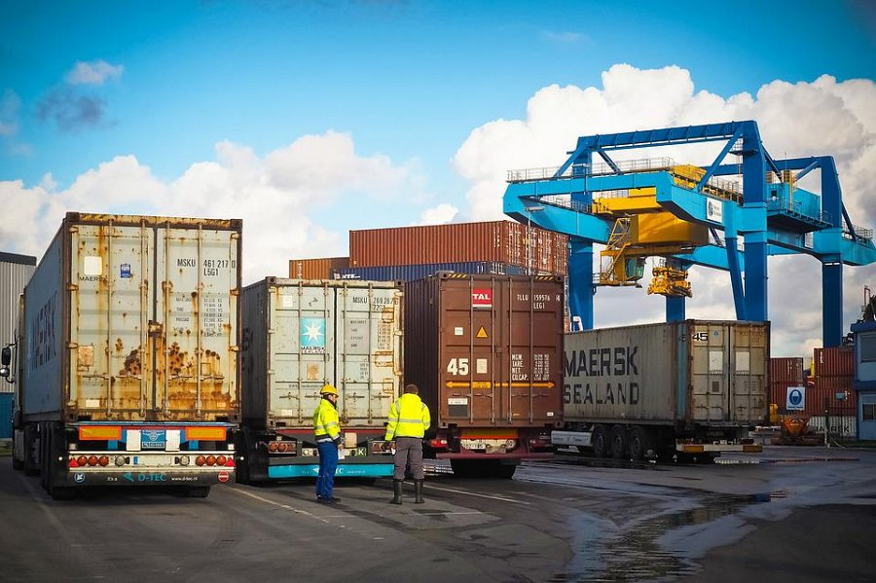
DBK Logistics i Luksemburg
W DBK wysyłają transporty do wielu miejsc w Luksemburgu, głównie kierując się do największych miast takich jak Luksemburg, Esch sur Alzette czy Dudelange, jednak inne mniejsze możliwości również nie są im straszne. To, czego możesz się spodziewać to sprawna szybka obsługa logistyczna, dostosowana właśnie pod twoje wymagania! Transport do Luksemburga gwarantuje użycie najnowszego sprzętu. Przewożą głęboko zmrożone produkty spożywcze, towary wrażliwe, ładunki ciężkie, specjalne, drobnicowe oraz niebezpieczne!
Nie czekaj, sprawdź ofertę DBK Logistics już teraz!

